План-конспект
дистанционного занятия по каратэ
педагога дополнительного образования Асанова А.Ф.

Объединение: «Каратэ»
Программа - «Каратэ»
Группа № 03-67
Дата проведения: 19.12.2023.
Время проведения: 15.10
Тема: «Контрольные нормативы. Отборочные поединки».
Цель: Измерение и оценка различных показателей.

Ход занятия:
1.Подготовительная часть (30 мин.)
Разминка:
1) наклоны головы влево, вправо; вперед, назад.
2) поднимаем и опускаем плечи вверх, вниз.
3) круговые движения в локтевых суставах внутрь, наружу.
4) круговые движения в запястьях.
5) круговые движения прямыми руками вперед, назад.
6) правая рука вверх, левая вниз, отведение прямых рук назад, со сменой положения рук.
- кувырок вперед,
- кувырок назад,
- кувырок вперед через правое (левое) плечо,
- кувырок назад через правое (левое) плечо.
- Восстановления дыхания.
Статическая разминка для всего тела: комплекс общеразвивающих упражнений на месте.
Комплекс упражнений для развития гибкости:
-наклоны туловища к левой и правой ноге,
-полу выпады к левой и правой ноге,
- «бабочка»,
-шпагаты к левой и правой ноге,
-махи левой и правой ногой вперёд (выполняются прямой ногой).

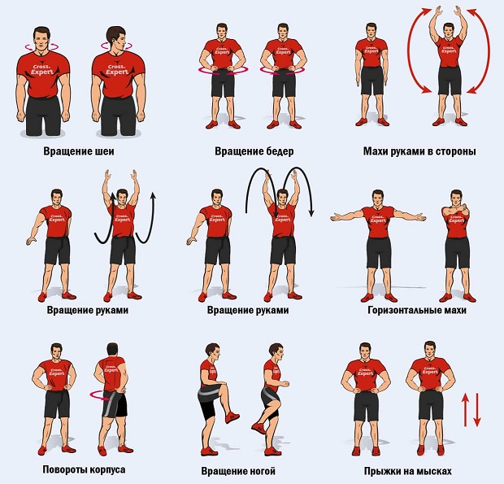

2.Основная часть (30 мин.):

№ п/п | Содержание контрольных упражнений | Результат
 |  | мальчики | девочки
1 | Отжимания | 35 | 20
2 | Приседания | 50 | 35
3 | Прыжки на скакалке | 50 | 50
4 | Упор присев упор лежа | 25 | 15
5 | Упор присев упор лежа + выпрыгивание | 20 | 15
6 | Челночный бег (4х5) | 25 с | 20 с
7 | Прыжки вверх (джамп) | 15 | 10
8 | Прыжки через лавочку | 15 | 12
9 | Количество ударов ногой по снарядам  за 30 сек | 25 | 20

Техника выполнения:
- Согните руки в локтевых суставах, направляя их назад. Не разводите локти в стороны.
- Опуститесь, приближая корпус к полу.
- Опускайтесь до тех пор, пока корпус не окажется на одной линии с плечами.
- Вернитесь в исходное положение, разгибая руки.

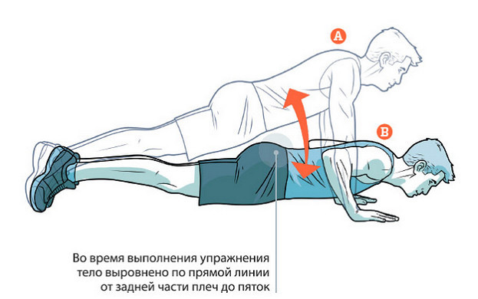

Техника выполнения:

• Расставьте ноги чуть шире ширины плеч. Носки немного врозь.
• Во время приседаний расправьте плечи и отведите их назад. Напрягите мышцы пресса. Не округляйте спину, так вы перегрузите поясничный отдел, и спина быстро устанет.
• Отведите бедра назад и постепенно сгибайте колени. Следите за ровной спиной и не наклоняйтесь сильно вперед.
• Во время приседаний колени не должны уходить вперед и выходить за пальцы ног. Старайтесь не разводить и не сводить колени.
• Присядьте как можно глубже и постарайтесь перенести вес на пятки. Задержитесь в данном положении и вернитесь в исходное. Если вам пока сложно, приседайте на стул.
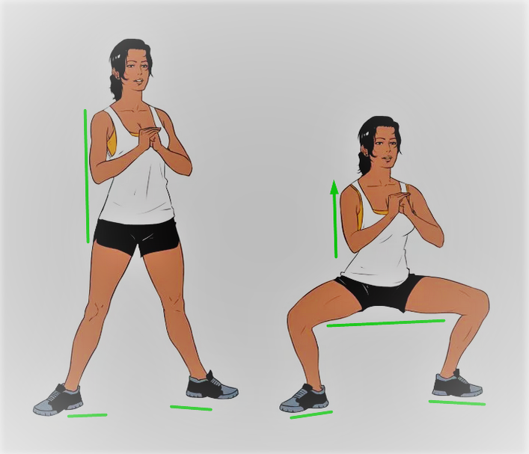

Ошибки при прыжках на скакалке
Не закидывайте руки на плечи перед прыжком. Правильное исходное положение: шнур находится сзади, под коленями, руки слегка согнуты и выведены вперед.
Не прыгайте на всей стопе. Подпрыгивать нужно на носках, приземление также обязательно на носки.
Не сгибайте ноги во время прыжков. При приземлении амортизируйте, а отталкиваясь выпрямляйте.
Не наклоняйтесь вперед и не прогибайтесь назад — это приводит к потере равновесия. Держите спину прямо.
Не разводите руки широко от тела — из-за этого они быстро устают. Правильное положение рук во время прыжков: локти рядом с телом, слегка отведены назад, кисти находятся немного спереди. Руки согнуты в локтях, расслаблены.
Не задерживайте дыхание — так долго не пропрыгать. Дышать нужно ровно, в одном темпе.

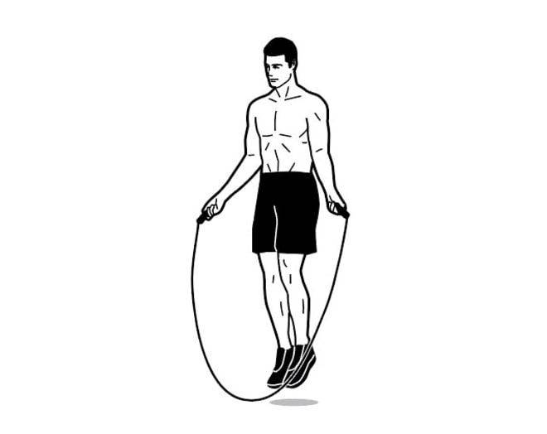
Упор присев упор лежа + выпрыгивание
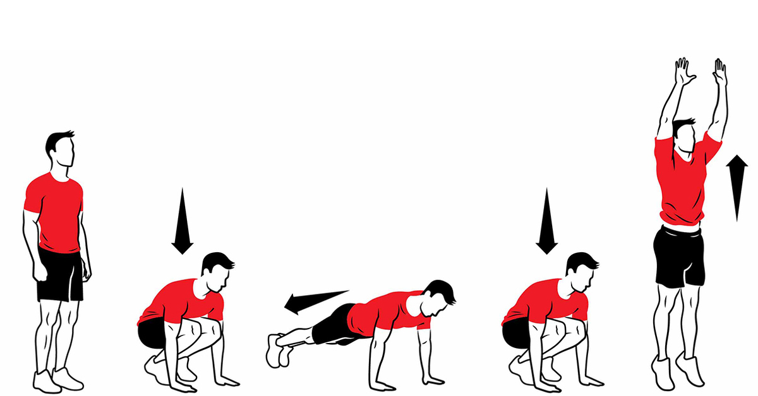
Челночный бег
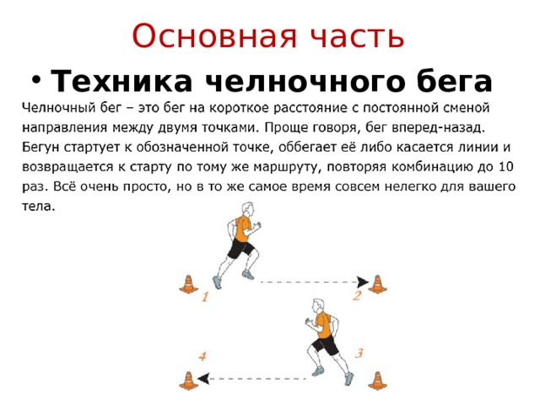
Прыжки через лавочку

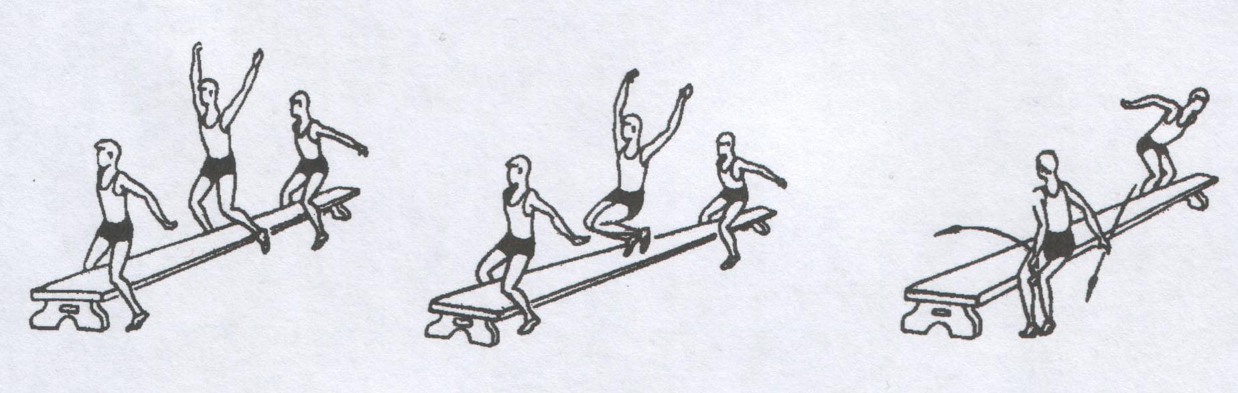

Количество ударов ногой по снарядам
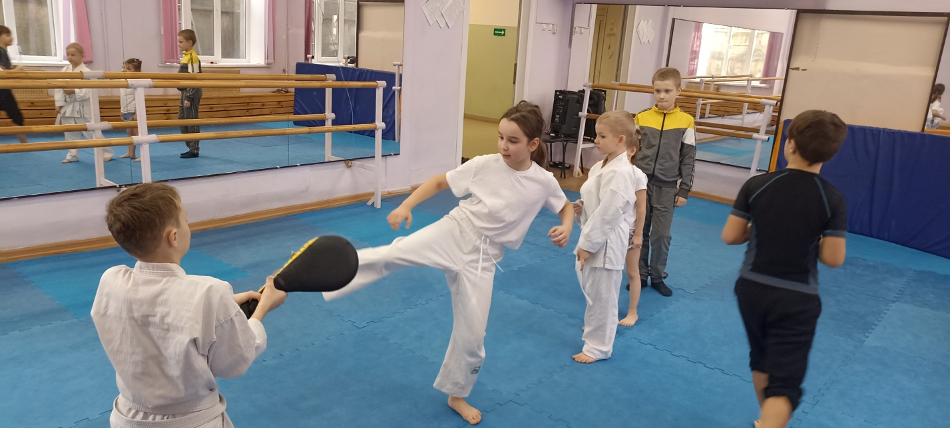

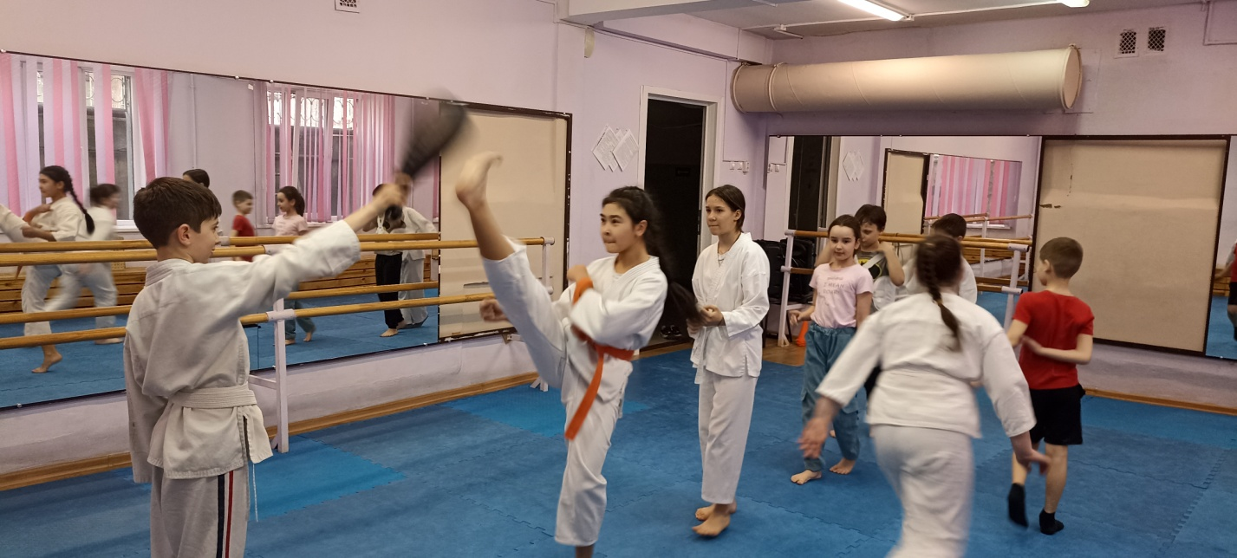

3.Заключительная часть (5 мин):
Потянуться, сделать наклон вниз с выдохом, развести ноги в сторону и при поднимании спины сделать вдох так повторить 10 раз. Затем задержаться внизу расслабить спину. Следующее лечь на спину прижать к себе колени и покачать вперед-назад так же для расслабления спины и восстановления.
Домашнее задание:
- Выполнить комплекс упражнений на растяжку.
Обратная связь:
Фото самостоятельного выполнения задания отправлять на электронную почту metodistduz@mail.ru для педагога Асанов А.Ф.

